**Министерство науки высшего образования Российской Федерации**

**федеральное государственное автономное образовательное учреждение высшего образования**

**«НАЦИОНАЛЬНЫЙ ИССЛЕДОВАТЕЛЬСКИЙ УНИВЕРСИТЕТ ИТМО»**

**(Университет ИТМО)**

**Факультет программной инженерии и компьютерной техники**

ЛАБОРАТОРНАЯ РАБОТА

«Разработка простого IoT-сервиса»

По курсу «Многоуровневая организация программных систем»

Выполнил студент группы P4116:

Симовин Кирилл Константинович

Преподаватель:

Перл Иван Андреевич

Санкт-Петербург

2025

Задание 3

Ход выполнения работы 5

1.1 Описание архитектуры проекта 5

1.1.1 Data Simulator 5

1.1.2 IoT-контроллер 6

1.1.3 Rule Engine 6

1.1.4 База данных 6

1.1.5 Брокер сообщений 6

1.1.6 Сбор метрик 7

1.1.7 Агрегация логов 7

1.1.8 Визуализация собранных данных 7

1.2 Описание собираемых метрик 7

1.3 Демонстрация графических интерфейсов 7

1.3.1 Mongo Express 7

1.3.2 Kafka 10

1.3.3 Prometheus 11

1.3.4 Grafana 11

1.4 Описание используемых Design Principles 12

Заключение 14

Список использованных источников 15

Задание

Цель: отработка принципов и подходов к разработке современных многоуровневых сервисов при решении практической задачи.

Задача: разработать простое IoT-решение и показать применение основных принципов разработки, которые обсуждались на лекции.

Примерная структура решения, которое необходимо разработать:

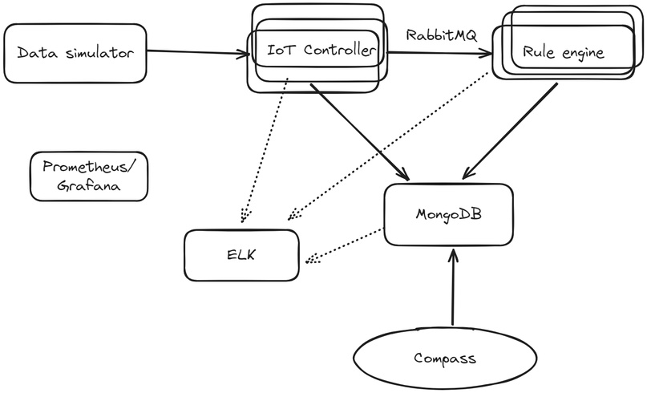

Рисунок 1 – Примерная структура решения

На рисунке выше приведены следующие компоненты:

1. IoT-контроллер – сервис, который принимает входные пакеты с данными от «устройств», подключенных к системе. Принимаемые пакеты валидируются и сохраняются в базу данных MongoDB.

2. Rule engine – простой обработчик правил. Должен уметь обрабатывать мгновенные правила, т.е. основанные на конкретном пакете, и длящиеся, основанные на нескольких пакетах. Пакеты для обработки компонент получает от IoT-контроллера через очередь сообщений.

Типы правил:

а) мгновенное правило – значение поля А от устройства 42 больше 5.

б) длящееся правило – значение поля А от устройства 42 больше 5 на протяжении 10 пакетов от этого устройства.

3. Data simulator – простой генератор данных для разрабатываемого IoT-решения. Позволяет указать количество симулируемых устройств и частоту сообщений, которые генерируются каждым из них. Например, 100 устройств и 1 сообщение в секунду с устройства.

Ход выполнения работы

* 1. Описание архитектуры проекта

Архитектура проекта состоит из следующих компонентов:

* + 1. Data Simulator

Реализован на языке программирования Java с использованием фреймворка Micronaut.

Данный сервис генерирует каждые пять секунд случайный лог матча Counter-Strike с использованием библиотеки Instancio.

Затем сгенерированный лог отправляется IoT-контроллеру на эндпоинт http://localhost:8090/match/{id}. Отправка осуществляется посредством использования библиотеки micronaut-http-client.

На рисунке 2 представлено описание структуры отправляемого лога.

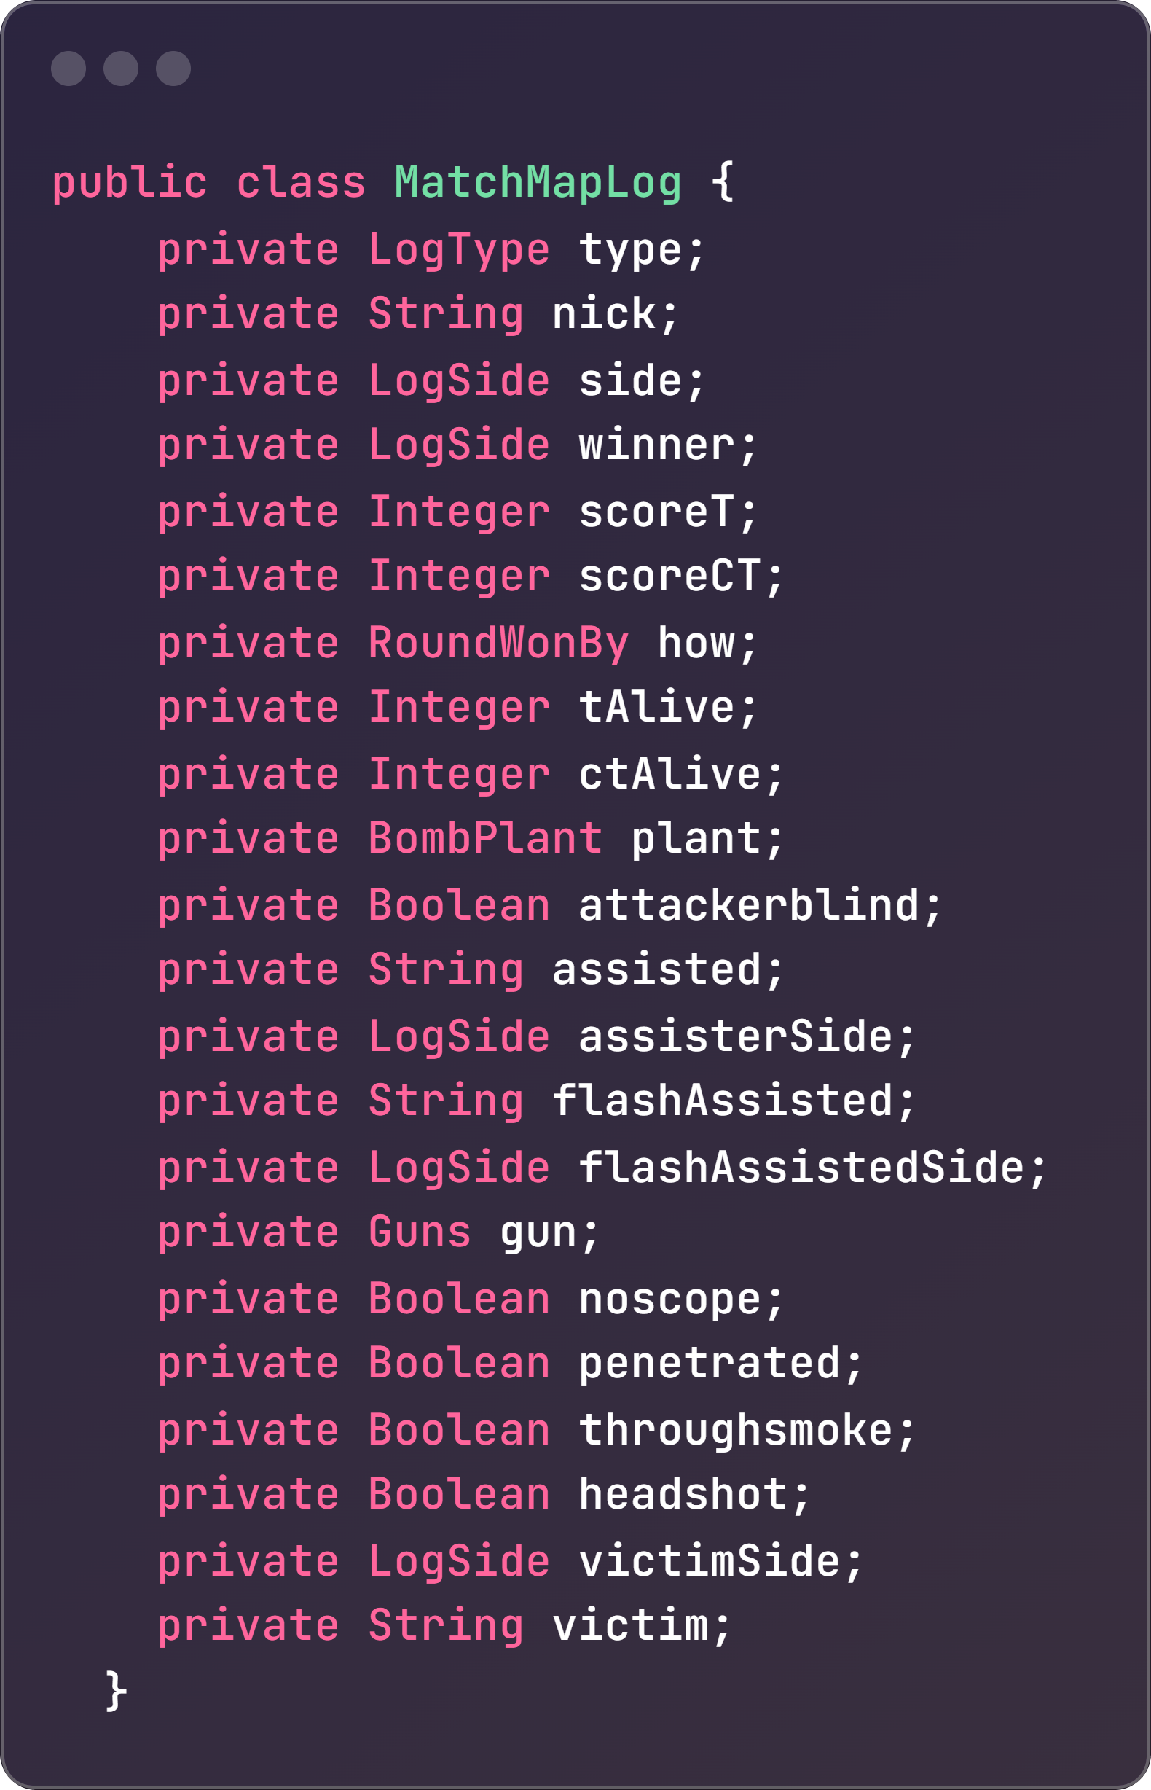

Рисунок 2 – Описание структуры отправляемого лога

* + 1. IoT-контроллер

Также реализован с использованием языка программирования Java и фреймворка Micronaut.

По эндпоинту /match/{id} принимает очередной лог с указанием id отправителя.

Принятый лог проверяется на соответствие типа – если лог описывает начало раунда, то он пропускается и обновляется счетчик пропущенных логов. Счетчик реализован через библиотеку micronaut-micrometer.

Валидированный лог сохраняется в базу данных MongoDB в коллекцию logs, а затем отправляется в Rule Engine с использованием Kafka. Взаимодействие с Kafka происходит посредством библиотеки micronaut-kafka.

* + 1. Rule Engine

Подобно прошлым сервисам, реализован на Java с использованием Micronaut.

Полученный от IoT-контроллера лог из топика log сохраняется в MongoDB в коллекцию instant с указанием id устройства, от которого получены данные.

Если от устройства на протяжении десяти запросов подряд приходят логи и значение поля tAlive больше 200, то лог сохраняется в коллекцию ongoing как длящееся правило.

* + 1. База данных

В качестве базы данных используется NoSQL БД – MongoDB. В качестве графического интерфейса для доступа к MongoDB используется Mongo Express.

* + 1. Брокер сообщений

В качестве брокера сообщений был выбран Kafka, ввиду нехватки компетенций по работе с RabbitMQ в связка с Micronaut. Взаимодействие с Kafka происходит посредством использования библиотеки micronaut-kafka.

В качестве графического интерфейса для доступа к Kafka используется Kafka UI.

* + 1. Сбор метрик

Для сбора метрик используется Prometheus. Данный функционал предоставляется библиотекой micronaut-micrometer-registry-prometheus.

* + 1. Агрегация логов

В качестве сервиса по сбору логов был выбран Loki. Отправка логов в сервис осуществляется с использованием библиотеки com.github.loki4j.loki-logback-appender.

* + 1. Визуализация собранных данных

В качестве сервиса визуализации собранных метрик и логов используется Grafana.

* 1. Описание собираемых метрик

1. Data Simulator собирает количество сгенерированных логов.

2. IoT-контроллер собирает количество:

а) одобренных логов;

б) отклоненных логов.

3. Rule Engine собирает количество сработавших:

а) мгновенных правил;

б) длящихся правил.

* 1. Демонстрация графических интерфейсов
     1. Mongo Express

На рисунках 3-6 представлены скриншоты коллекций в Mongo Express.

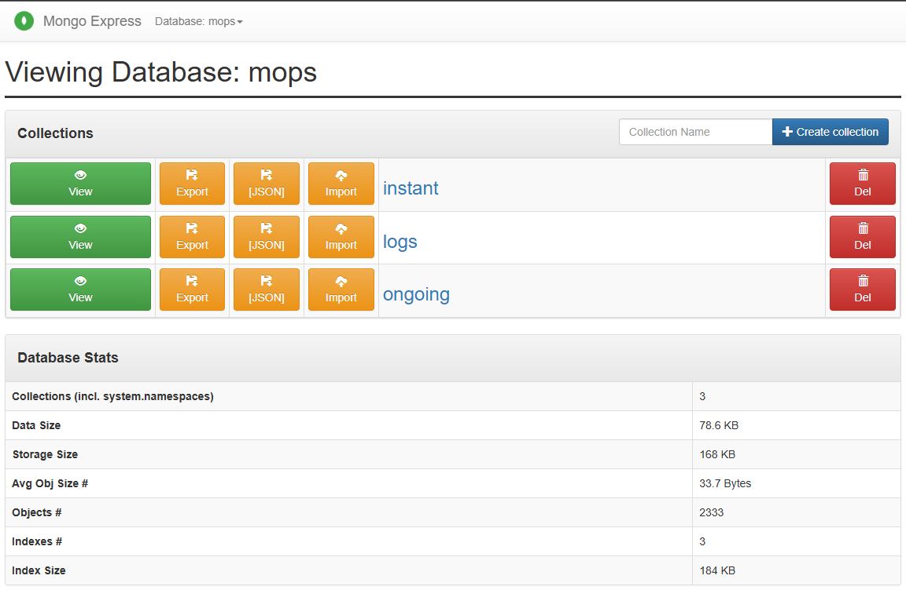

Рисунок 3 – Список всех коллекций

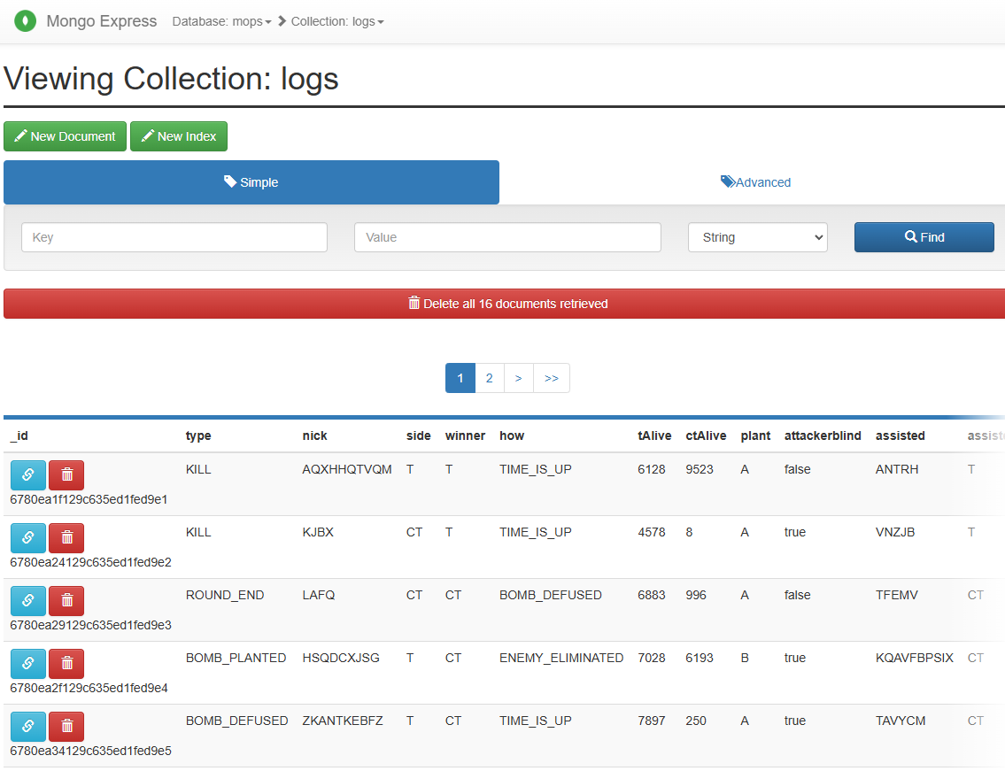

Рисунок 4 – Коллекция валидированных логов

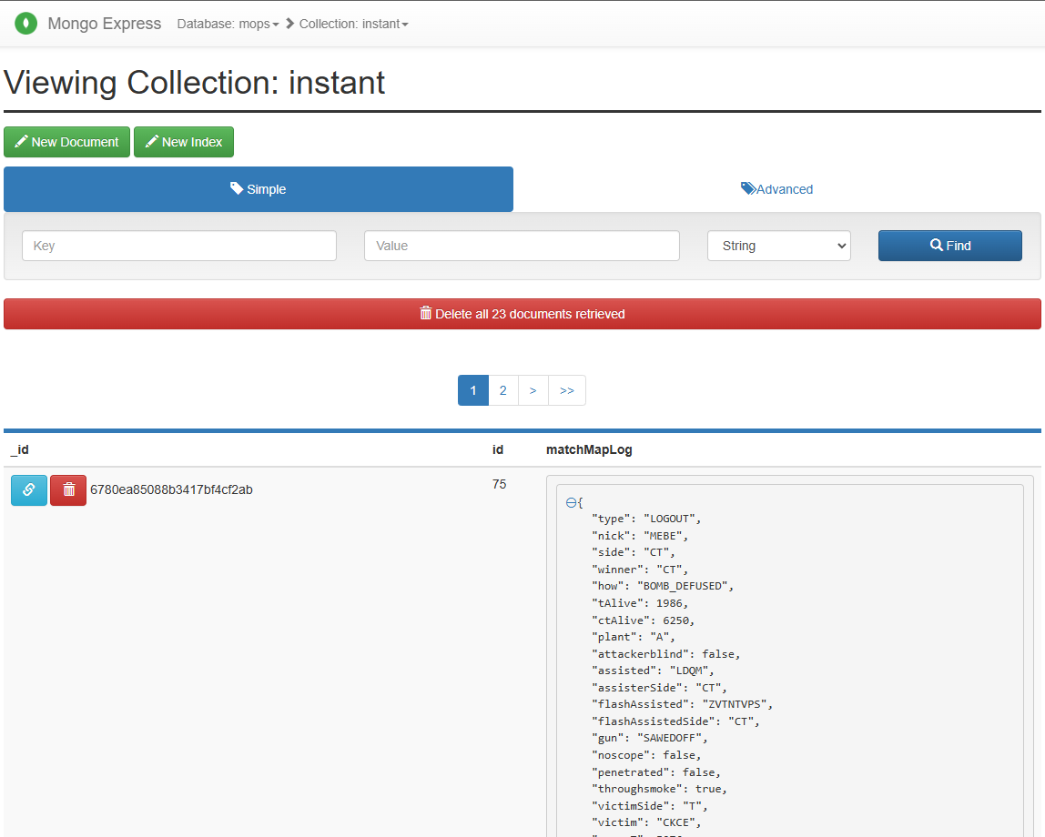

Рисунок 5 – Коллекция мгновенных правил

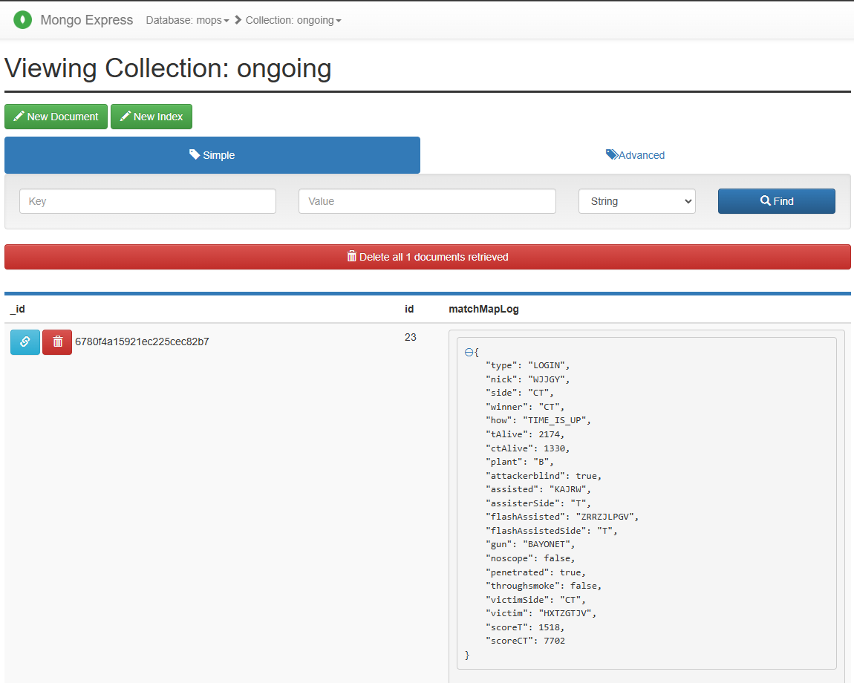

Рисунок 6 – Коллекция длящихся правил

* + 1. Kafka

На рисунках 7-9 представлены скриншоты из Kafka UI.

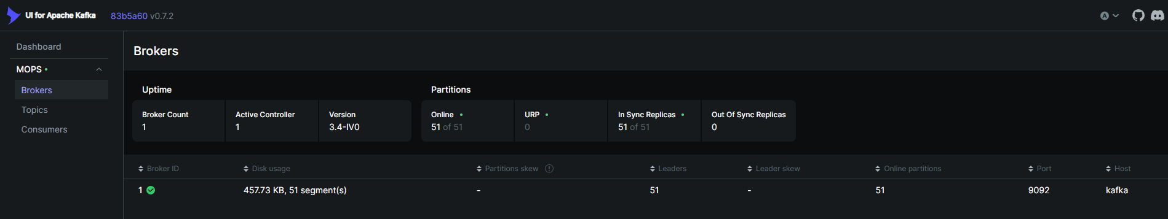

Рисунок 7 – Брокеры Kafka

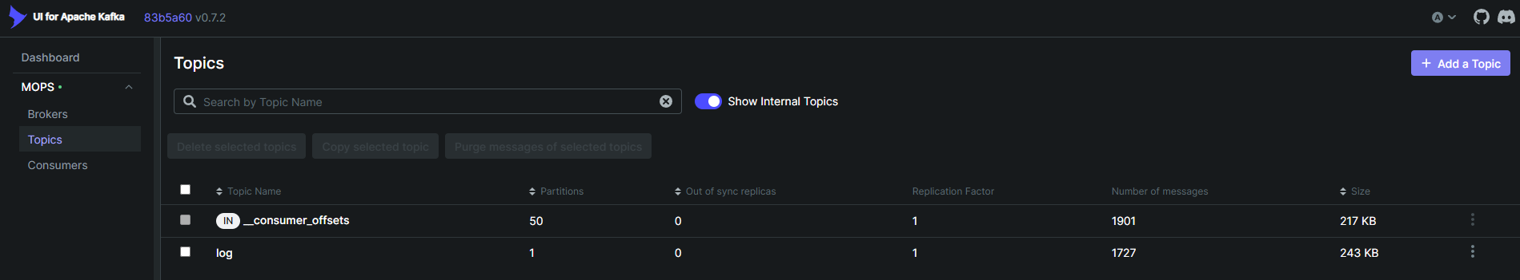

Рисунок 8 – Топики Kafka

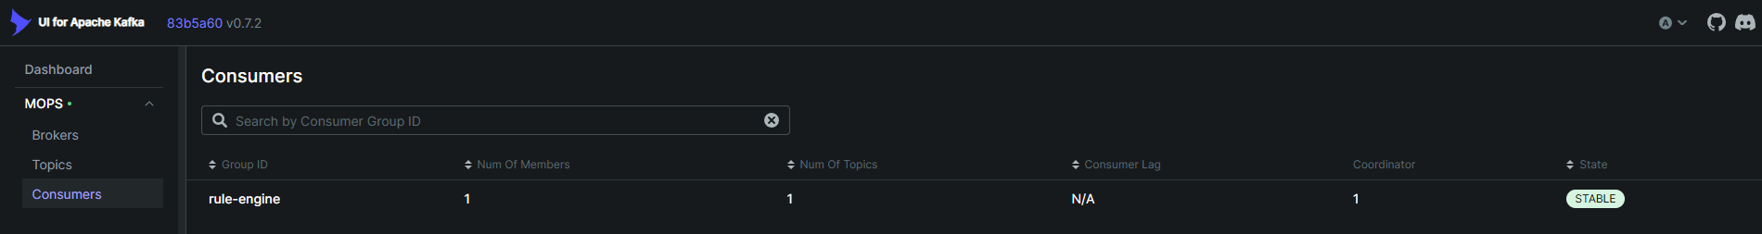

Рисунок 9 – Потребители Kafka

* + 1. Prometheus

На рисунках 10-11 представлены скриншоты Prometheus.

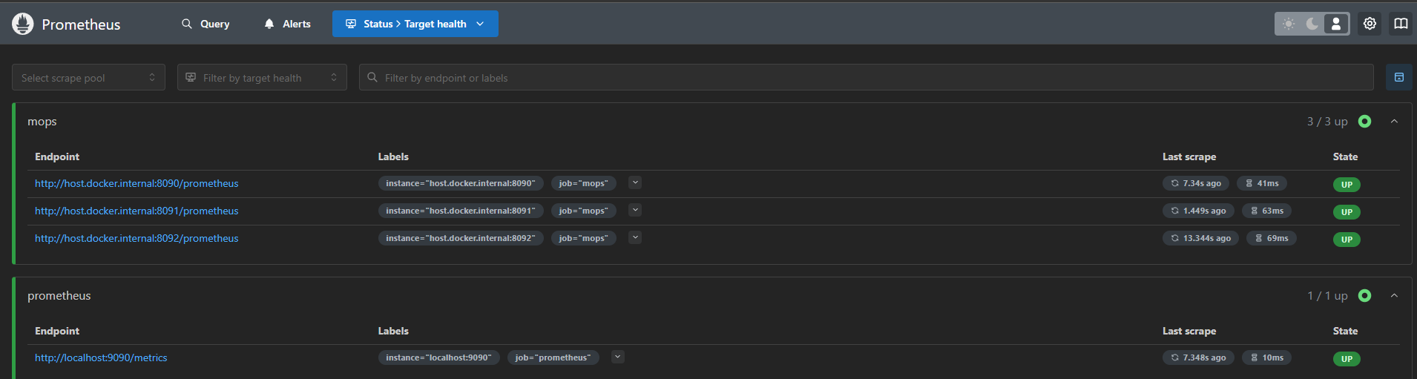

Рисунок 10 – Источники метрик

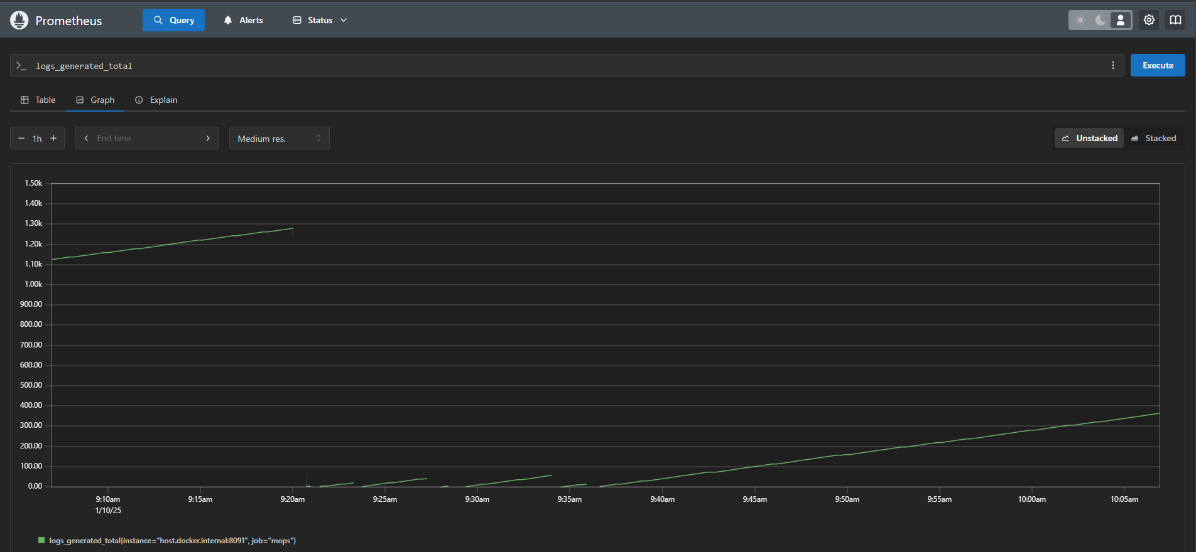

Рисунок 11 – Количество сгенерированных логов

* + 1. Grafana

На рисунках 12-13 представлены скриншоты Grafana.

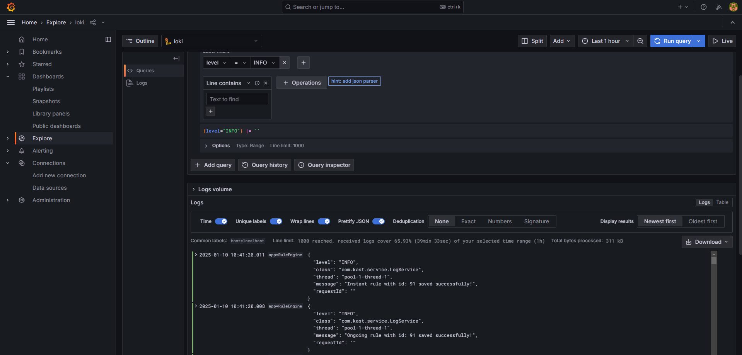

Рисунок 12 – Собранные логи с использованием Loki

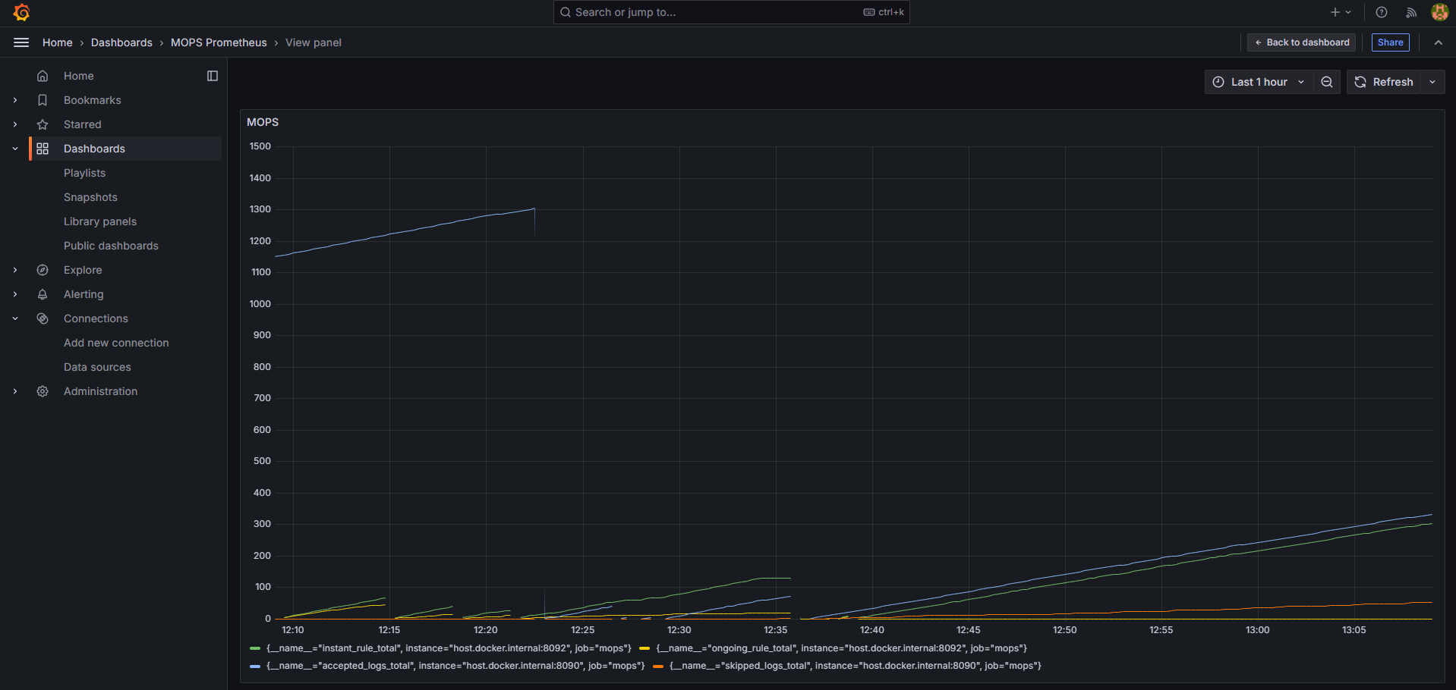

Рисунок 13 – Визуализация метрик, собранных с использованием Prometheus

* 1. Описание используемых Design Principles

Решение было спроектировано таким образом, чтобы удовлетворять следующим design principles:

1. Single Responsibility: каждый микросервис отвечает только за одну задачу.

2. Independence: каждый микросервис разрабатывается отдельно от остальных.

3. Resilience: микросервисы устойчивы к сбоям. Если Kafka брокер внезапно отключается, то работа IoT-контроллера и Rule Engine ограничивается. В IoT-контроллере и Rule Engine реализована поддержка переподключения к брокеру, а в IoT-контроллере также предусмотрено переподключение к MongoDB.

4. Graceful Degradation: если один из сервисов недоступен, то работа продолжается в ограниченном режиме.

5. Dependency Injection: внедрение зависимостей в компоненты через конструкторы из коробки, благодаря Micronaut.

Заключение

Цель лабораторной работы – отработка принципов и подходов к разработке современных многоуровневых сервисов при решении практической задачи. В рамках работы было продемонстрировано решение по реализации простого IoT-сервиса с использованием следующих технологий:

1. Java.

2. Micronaut.

3. Kafka и Kafka UI.

4. MongoDB и Mongo Express.

5. Prometheus.

6. Loki.

7. Grafana.

Во время реализации лабораторной работы были приобретены навыки по работе с Kafka, Kafka UI, Prometheus, Loki, Grafana, Micronaut.

СПИСОК ИСПОЛЬЗОВАННЫХ ИСТОЧНИКОВ

1. Tamada4a. MOPS [Electronic resource] / Tamada4a // GitHub. – 2024. – URL: https://github.com/Tamada4a/MOPS.